DOWN SENDROMU NEDİR?

Down sendromu bir hastalık veya eksiklik değil, genetik bir farklılıktır. Bu farklılığın ne olduğunu açıklayacak olursak; normal gelişim gösteren bireylerde 46 kromazom (23 çift kromozom) varken; down sendromlu bireylerde 46 + 1 kromozom bulunmaktadır. Bu fazladan olan bir kromozom onların bir eksikliği değil zenginliğidir. Dünya üzerinde yaşayan bütün milletlerde down sendromlu bireyler bulunmaktadır.
Çocuğunuzun sahip olduğu bu fazladan kromozom, onun fiziksel görünümünü diğer çocuklardan farklı kılabilir. Bu fiziksel farklılığın yanı sıra, bazı sağlık sorunları da olabilir. Bu durum kimilerin kısa boylu, kimilerin uzun boylu, kimilerinin şişman, kimilerinin de zayıf olması gibi sizin çocuğunuzun da down sendromlu olması genetik farklılıklarımızın bir sonucu ve normal bir durumdur. Normal gelişim gösteren çocuklar gibi, down sendromlu çocukların da bireysel özellikleri, duygu, düşünce ve zevkleri bulunmaktadır.

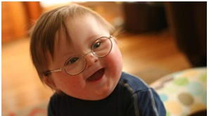

DOWN SENDROMUN BELİRTİLERİ NEDİR?
Down sendromlu bir çocuğun doğmasının altında yatan nedenlerini maruz kalınan radyasyon, annenin yaşı, alkol, uyuşturucu ve belli başlı hastalıklara yatkınlık olarak açıklansa da bu iddialar arasında kesinlik kazanmış bir bilgi yoktur.
Her 600 çocuktan birisi down sendromlu(eski adı ile mongol bebek) olarak dünyaya gelmektedir. Down sendromunun nedeni genetik bir miras olarak görülse de, bu özel bireylerin gen özgeçmişi veya kromozom haritası çıkarılınca 21. Kromozomda meydana gelen bozukluk sonucu bu farklılığın meydana geldiği bilinmektedir.

DOWN SENDROMLU BİREYLERİN ÖZELLİKLERİ NEDİR?

Down sendromlu bireylerin özelliklerini incelediğimiz zaman aşağıdaki bulgulara ulaşırız:
*Down sendromlu bireylerin karakteristik bir fiziksel yapıları vardır. Bu özellikler: hepsinini birbirine benzemesine neden olan düz bir yüz yapısı, küçük burun, avuç içinde tek ve derin bir çizgi, parmaklar kalın ve küt yaıda, ayak parmaklarının bazıları(özellikle birinci ve ikinci ayak parmağı) arasında olağandan farklı olarak genişçe bir boşluk, ağız yapısına oranla dilin daha büyük ve geliş olması, kulak şekillerinde farklılıklar . . . olarak ifade edilebilir.
*Bugüne kadar ki tanılama ölçütleri dikkate alındığında zeka bölümleri genellikle
30-50 zeka bölümü arasında olduğu için orta derece ile ağır derecede zihinsel yetersizlikten etkilenmiş olarak tanılanmaktadırlar. Belirlenen bu tanıların yanı sıra hem bilişsel(zihinsel) hem de sosyal yönden çok ilerlemeler gösteren down sendromlular arasında üniversitede okuyan bireyler de vardır
*Down sendromlu bireyler doğduklarında (istisnai durumlar olmakla birlikte) genellikle, normal gelişim gösteren çocuklardan 100 gr- 700 gr daha az ağırlıkta ve 1cm-5 cm daha kısa oldukları ve bu boy kısalığının yaşam boyu devam ettiği belirlenmiştir.
*Kafa(baş) yapıları genellikle küçüktür. Bilim adamları 15 yaşına gelmiş olan down sendromlu bir bireyin kafa yapısının, normal gelişim gösteren 1.5 veya 2 yaşındaki bir çocuğun baş büyüklüğüne eşittir.
*Genellikle geç diş çıkarırlar ve diş yapıları çoğunda ufaktır.
*Boyun yapıları geniştir.
*Bir çoğunun saçları düz, ince telli ve diktir.
*Araştırma sonuçlarına göre, down sendromlu bireylerin %40’ı doğuştan kalp rahatsızlıkları, %10’u bağırsak veya başka iç organlardaki bozukluk ile dünyaya gelirler.
*Down sendromlu bireyler fiziksel olarak birbirine benzese de, her birinin ince motor ve kaba motor becerileri, jest ve mimikleri, konuşma şekilleri birbirinden farklılık göstermektedir.
*Down sendromlular, sempatik, sevimli, kendileri ile barışık, samimi, hemen yakınlık kurabilen bireylerdir. Diğer zihinsel engelli çocuklara oranla daha mutlu ve uyumludurlar. Bu olumlu özelliklerinin yanı sıra (her insanda olduğu gibi) istemediği şeylere ısrarla karşı çıkan, inatçı olduğu ifade edilmektedir.
Dünya üzerinde yaşayan tüm bireyler birbirinden farklı olduğu gibi down sendromlu bireylerde gelişimsel açıdan birbirinden farklı özellikler gösterebileceği unutulmamalıdır.

DOWN SENDROMUNUN NEDENLERİ NEDİR?

Down sendromunun nedenlerini ele almadan önce bilinmesi gereken 2 önemli konu vardır; bunlardan ilki, down sendromunun oluşmasının nedeni anne veya baba değildir. Bir diğeri ise gebelik(hamilelik) öncesi veya hamilelik sürecinde meydana gelen hiç bir şey çocuğunuzun down sendromlu doğmasının nedeni değildir.
Vücudumuzda var olan 23 çift kromozomdan 21. Kromozomun (nedeni bilinmedik bir şekilde) bölünememesi veya var olan hücrede yerini korumuştur.
Bunların yanı sıra, yapılan araştırmalardan elde edilen verilere göre, kromozom bölünmezliğinin sadece anne yumurtasından değil, baba spermlerinden dolayı da olabildiği yönündedir. Bu doğrultuda bakıldığında annenin yaşının ilerlemiş olması, sendromun sıklığı ile ilişkili olarak elde edilen tek istatistik veridir.

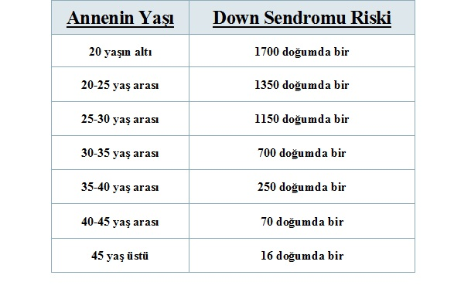
ERKEN MÜDAHALE VE EĞİTİMİN ROLÜ

Tüm engel gruplarında olduğu gibi Down sendromlu bireylerin de erken tanılanması ve özel eğitim desteği almalarının önemi dünyaca kabul görmektedir. Bu nedenle down sendromlu olarak dünyaya gelen bireyin ilk etkileşim kurduğu kişiler olan ailesi büyük bir önem taşımaktadır. Bu noktada down sendromulu kişinin tanılanması, özel eğitim desteği sağlayacak olan uzmanlarla(özel eğitim uzmanı, dil ve konuşma terapisti, çocuk sağlığı ve hastalı uzmanları, fizyotarapist, ihtiyaç var ise diğer yardımcı personeller...) iletişim kurması önemlidir.
Bu anlamda, down sendromlu birey erken tanılanır ve gerekli özel eğitim desteği alırsa; hem günlük yaşamını kolaylaştıracak öğrenme yaşantıları sağlar hem de yaşadığı toplum içerisindeki kabulüne yönelik girişimlerde bulunması daha rahat olur.

BAĞLICA İLKOKULU PSİKOLOJİK DANIŞMA VE REHBERLİK SERVİSİ

